«Детективное агентство»
Teма урока: Урок – игра в 6 классе по теме
«Умножение дроби на натуральное число»

Цель урока: 1) сформировать у учащихся первоначальные навыки умножения дроби на натуральное число;
2) развивать у них навыки устного счета, устных и полуписьменных вычислений ;
3) развивать у учащихся познавательный интерес;
4) воспитывать чувство товарищества и взаимовыручки.

Оборудование: раздаточный материал, «удостоверения», записи на доске.

Ход урока.

1этап. Актуализация изучаемой темы
1-й ученик.
Дроби всякие нужны, дроби разные важны,
Дробь учи, тогда сверкнет тебе удача.
Если будешь дроби знать, точно смысл их понимать,
Станет легкой даже трудная задача.

2-й ученик.
У нас есть поговорка: «Попал в тупик», а у немцев аналогичная поговорка гласит: «Попасть в дроби». Она означает, что человек, попавший в «дроби», попал в трудное положение. В старые времена дроби считали самым трудным, самым запутанным разделом математики.

Учитель. Поэтому сегодня начинает работу «Детективное агентство по нахождению произведения дроби на натуральное число». По окончании нашего урока успешно прошедшие все испытания получат удостоверения детективов
1-го класса, 2-го класса, 3-го класса. Все ваши заявления о приеме на работу (тетради с домашними заданиями) будут тщательно изучены и оценены.

- этап. Активизация опорных знаний учащихся.
А теперь познакомимся с вами поближе. В агентстве должны быть надежные работники. Поэтому вы все пройдете собеседование, в ходе которого необходимо продемонстрировать навыки устного счета.

Устный счет:
а) сократите дроби: $\frac{\text{15}}{\text{20}}$, $\frac{7}{\text{14}}$, $\frac{6}{\text{18}}$, $\frac{\text{21}}{\text{24}}$, $\frac{3}{\text{12}}$, $\frac{\text{12}}{\text{48}}$, $\frac{\text{18}}{\text{72}}$;

б) выделить целую часть из неправильной дроби:
$\frac{5}{3}$, $\frac{\text{10}}{5}$, $\frac{\text{17}}{4}$, $\frac{7}{2}$, $\frac{\text{20}}{4}$, $\frac{5}{1}$, $\frac{\text{26}}{8}$;

в) выполнить сложение и вычитание:
$\frac{1}{5}+\frac{2}{5}$, 3$\frac{2}{9}+4\frac{3}{9}$, 5$\frac{7}{9}+\frac{2}{9}$, 3$\frac{4}{5}−0$, 2$\frac{3}{4}+0$.

Примечание. Во время устного счета учащиеся рассказывают формулировки правил, которые использовали при выполнении действий с дробями.

3 этап. Изучение нового материала.
Учитель.
1) Сначала мы уточним несколько законов, по которым будет работать наше агентство.
Записи на доске:
3*4=3+3+3+3; $\frac{3}{4}∗3=\frac{3}{4}+\frac{3}{4}+\frac{3}{4}=\frac{9}{4}$; $\frac{2}{5}∗4=\frac{2}{5}+\frac{2}{5}+\frac{2}{5}+\frac{2}{5}=\frac{8}{5}$.

Учащиеся замечают закономерность и сами формулируют правило умножения дроби на натуральное число.

- частные случаи умножения дети записывают в тетради:
1)$\frac{а}{в}∗0=0$ 2) $\frac{а}{в}∗1=\frac{а}{в}$ , где в0.
3) Затем рассматриваются примеры, в которых число и знаменатель дроби можно сократить

$\frac{3}{8}∗2$ ; $\frac{3}{\text{15}}∗5$.

- этап. Закрепление изученного материала.

Устав нашего детективного агентства вы усвоили. В случае необходимости вы можете найти формулировки полученных правил в учебнике (дети открывают учебники, находят правило, читают его «про себя»). Теперь можно отправляться на задание. При выполнении задания в первый раз одному очень сложно, поэтому возьмите с собой напарника.
- Работа в парах по карточкам с последующим взаимным контролем («Проверь соседа»).
Учащиеся первого варианта выполняют задание, записанное на карточке, по верхней «веточке», второго варианта – по нижней. Если получен один и то же ответ, значит, ошибки нет. В противном случае они вместе исправляют ошибку.

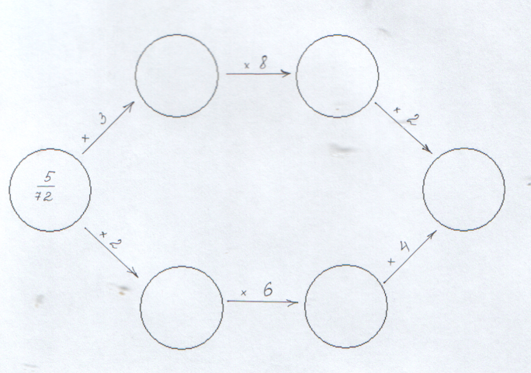

Работа в группах.
Учитель.
С заданием вы справились хорошо, теперь вы отправляетесь на серьезное задание: поиск утерянных вещей. Чья подгруппа больше найдет, получит премию или вознаграждение.

Примечание: на каждом макете утерянной вещи (ключ, кошелек и т.д.) написано одно задание на умножение дроби на натуральное число, ребята берут из короба карточку и выполняют предложенное задание. По количеству правильно выполненных заданий определяют количество найденных вещей.

- индивидуальная работа учащихся (по желанию)– решение задач. Текст задачи может быть таким:
Найти периметр треугольника АВС, если АВ=$\frac{3}{\text{14}}$м, ВС в 3 раза больше АВ, а АС меньше ВС на $\frac{1}{\text{14}}$м

- этап. Подведение итогов.

  - Так что же, ребята, сегодня мы нашли с помощью нашего детективного агентства?

Дети отвечают:
«Мы нашли правило умножения дроби на натуральное число и научились его применять. (Дети формулируют правило).

- Все учащиеся получают удостоверения детектива 1-го класса, 2-го класса, 3-го класса (на обороте удостоверения детектива первого класса записана отметка «5 (отлично)», второго – « 4 (хорошо)», третьего – «3 (удовлетворительно)»).

- Выставление оценок учащимся за работу на уроке.

- этап. Задание на дом.

